

**MANUAL DE USUARIO**

**[título del sistema]**

**Contenido**

1. Instrucciones para el levantamiento del proyecto 3

1.1. Clonar el repositorio: 3

1.2. Software para la ejecución: 3

1.3. Ejecución del proyecto: 3

2. Manual de usuario 4

# Instrucciones para el levantamiento del proyecto

**Descripción:** En esta sección de la documentación se describirán los elementos imprescindibles para poder llevar a cabo la ejecución del proyecto.

## Clonar el repositorio:

Con el comando:

**git clone <url>**

Y dirigirse a la rama correspondiente con el siguiente comando:

**git checkout <nombre rama>**

## Software para la ejecución:

XAMP versión 8.1

Composer

PostgreSQL versión 12.14

Symfony CLI binario 386

Cliente para PostgreSQLpgAdmin4

Visual Studio Code

Docker Desktop

Se debe tener estas aplicaciones instaladas para continuar con el despliegue de la aplicación. Se abre la carpeta del proyecto dentro de Visual Studio Code. Se abre un terminal y se debe ejecutar el comando **composer install,** esto nos instala las dependencias requeridas para el programa.

Se debe crear una base de datos en pgAdmin4, el cual contendrá las tablas de nuestra aplicación

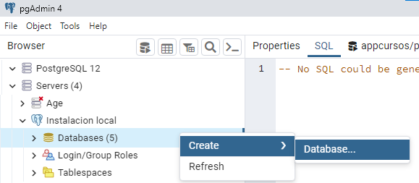

Luego, el contenido del archivo script.sql que se encuentra dentro de la carpeta del proyecto

Se lo debe copiar y pegar en un query para poder crear las tablas



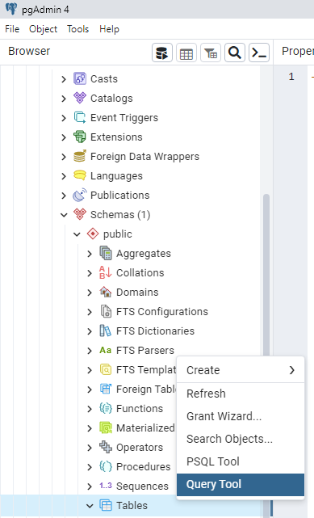

---------------------**COLOCAR SCREEN DEL QUERY DE LA CREACION DE TABLAS**--------------

## Ejecución del proyecto:

Se debe establecer la cadena de conexión con la base de datos. Para esto, dentro del archivo .env escribimos la información necesaria para conectarse al servidor, como lo es el usuario, la contraseña, la dirección IP del local con el puerto del servidor, y por último el nombre de la base de datos

---------------------**COLOCAR SCREEN DE CADENA DE CONEXIÓN CON LA BD**--------------

/*Si logran dockerizar: Posicionarse sobre la carpeta raíz del proyecto y ejecutar el comando **docker-compose up**. Luego se dirige a su navegador y utiliza la url [http://localhost.*/](http://localhost.*/)

Para levantar el proyecto, se debe posicionar dentro de la carpeta raíz y ejecutar el comando **symfony serve**. Con esto, al dirigirse al navegador y entrar al url <http://localhost:8000> se visualiza el programa.

------------------------------------------------------- FOTO AQUÍ -------------------------------------------------------

# Manual de usuario

A continuación, se describirá las pantallas que contiene el programa.

**Pantalla 1:**

La primera pantalla que se observa al levantar el programa es el formulario para iniciar sesión en la cual se ingresa el correo electrónico y la contraseña. Además, en caso de que el usuario no posea una cuenta, debe hacer click en “Registrarse” y se le mostrará la segunda pantalla

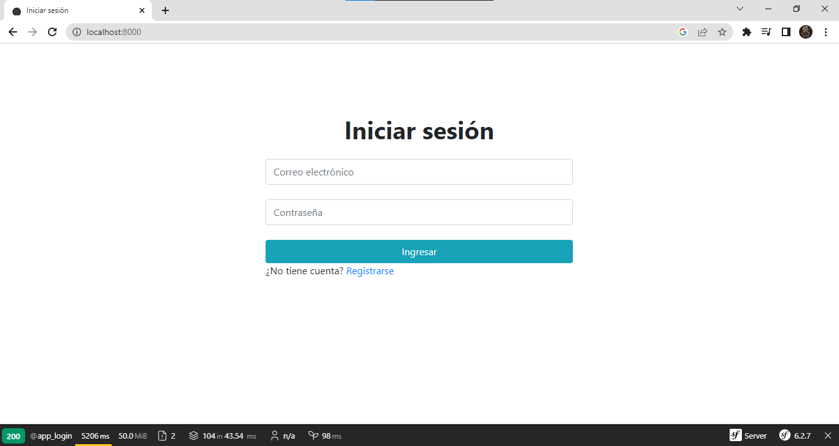

**Pantalla 2:**

Formulario para que el usuario se registre, en donde se pide nombre completo, correo electrónico, contraseña y aceptar los términos. Tiene una validación para los campos de correo electrónico y para que la contraseña sea mayor a 6 símbolos. En caso de que el usuario ya posea una cuenta, puede hacer click en “Iniciar sesión” para redirigirse a la página anterior.

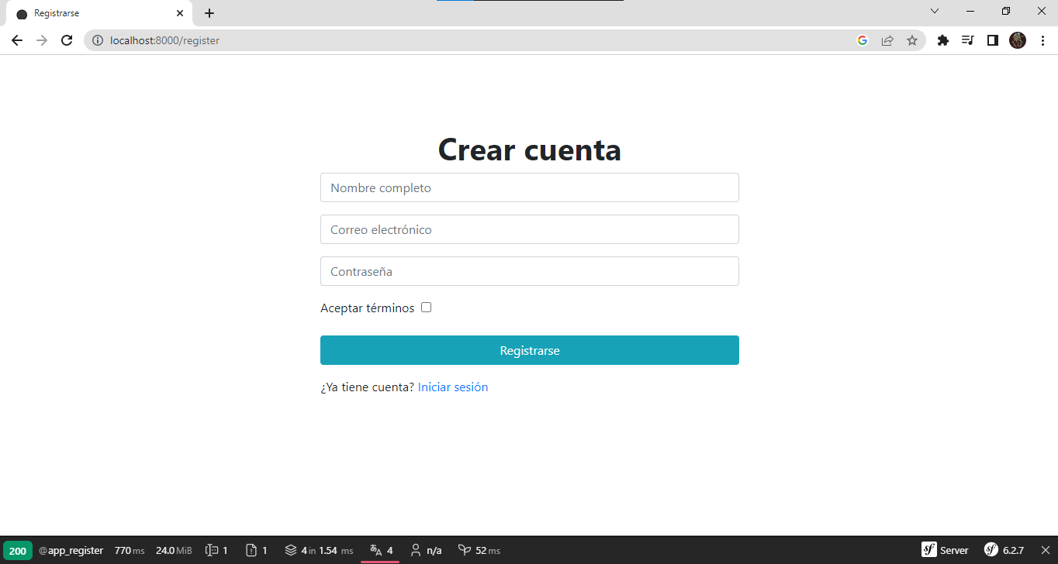

**Pantalla n:**

Descripción:

------------------------------------------------------- FOTO AQUÍ -------------------------------------------------------